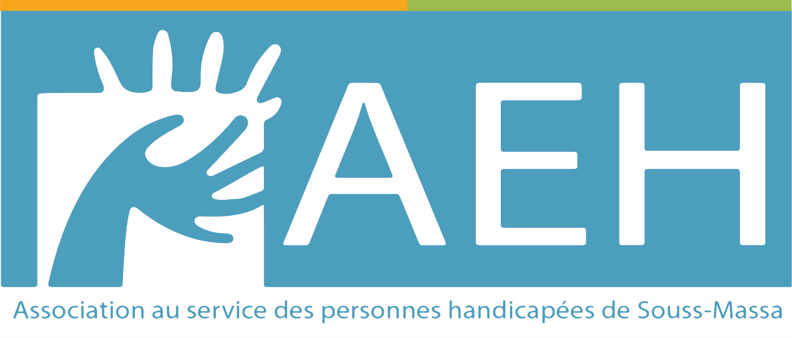

Dans le cadre de son projet « Ensemble pour la participation socioéconomique de tous», réalisé en partenariat avec la Coordination Régionale de l’Entraide Nationale et 06 associations gestionnaires des établissements de protection sociale, avec le soutien de l’Union européenne, L’Association de l’Enfance Handicapée (AEH) recherche un (e) consultant (e) pour animer une formation de 06 jours sur l’analyse des politiques publiques et plaidoyer (Voir les termes de référence).

Les offres techniques et financières sont à envoyer par e-mail avant le 20 Janvier 2023, à 16h30 à : contact@aeh.ma et coordinateur@aeh.ma.
Pour être étudiées, les candidatures devront obligatoirement comporter :
- Une offre technique incluant à minima la méthodologie envisagée pour conduire la présente mission contenant le programme, le contenu et le plan d’animation.
- Une offre financière incluant l’ensemble des frais relatifs à la mission,
- Le CV du consultant (e) avec au moins deux références.
- Une facture proforma.

